# ДЕКЛАРАЦІЯ

щодо дотримання академічної доброчесності здобувачем освіти

Комунального закладу «Науковий ліцей імені Анатолія Лигуна» Кам’янської міської ради

Я, , (прізвище, ім’я, по батькові здобувача)

**ПІДТВЕРДЖУЮ**, що у своїй освітньо-науковій, навчальній діяльності дотримуватимуся правил, які прописані в Положенні про академічну доброчесність учасників освітнього процесу Наукового ліцею, у Статуті Наукового ліцею, відповідно до ст. 42 Закону України «Про освіту» в межах основних принципів та фундаментальних цінностей академічної доброчесності та етики академічних взаємовідносин.

# ЗОБОВ’ЯЗУЮСЯ:

* дотримуватися норм чинного законодавства в галузі освіти й науки та інтелектуальної власності;
* дотримуватися корпоративної культури та виявляти повагу до педагогічних, науково-педагогічних працівників;
* здійснювати самостійне виконання навчальних завдань, завдань поточного та підсумкового контролю результатів навчання;
* застосовувати коректні посилання на джерела інформації в разі використання запозичених ідей, розробок, тверджень, відомостей;
* надавати достовірну інформацію про результати власної навчальної (наукової, творчої) діяльності, використані методики досліджень і джерела інформації;
* повідомляти про випадки порушення академічної доброчесності посадовим особам Наукового ліцею.

**ОЗНАЙОМЛЕНИЙ** з політикою Наукового ліцею щодо академічної доброчесності.

(дата) (підпис)

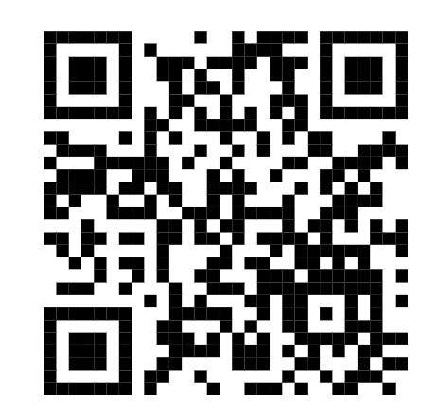 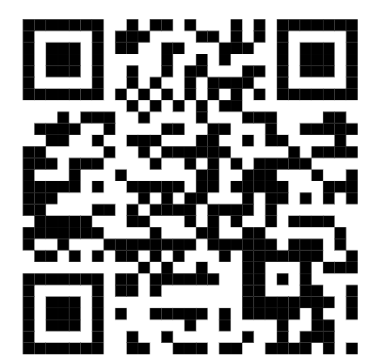

*Інформація щодо академічної доброчесності на сайті Наукового ліцею*